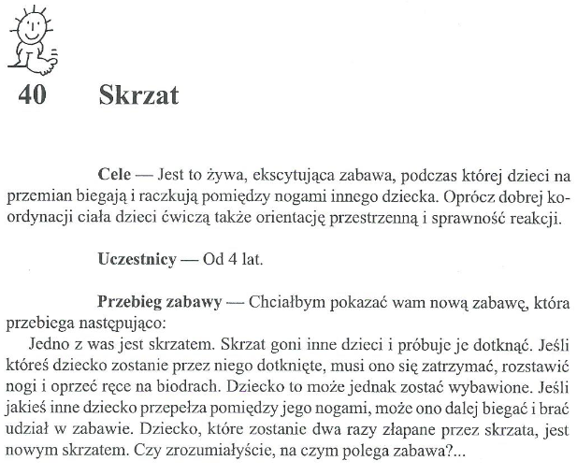
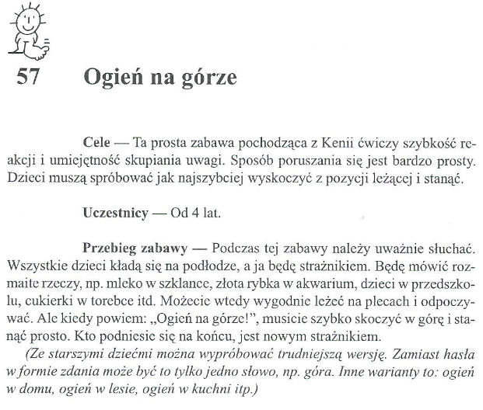
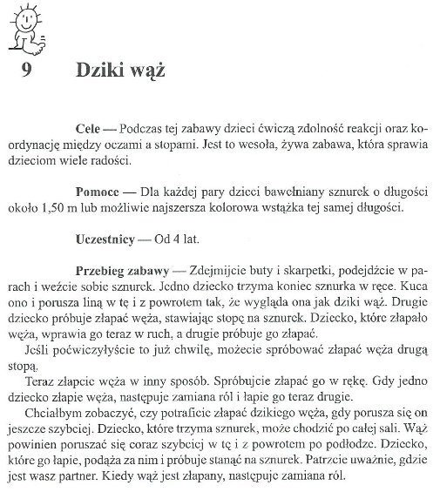

Zabawa: Hulajnoga
Pomoce: stara gazeta, dowolny instrument perkusyjny (można go zastąpić np. plastikową butelką i drewnianą łyżką)

Opis zabawy
Dzieci rozkładają gazety na podłodze w odstępach i stają na nich.
Przy rytmicznych dźwiękach (gra 1 uczestnik zabawy) biegają pomiędzy gazetami uważając, aby na nich nie stanąć. Na przerwę w muzyce stają na swojej gazecie i po chwili składają ją na pół. Zabawę powtarza się kilka razy.
Gdy gazeta jest już mała, dzieci staja na niej jedną nogą i udają jazdę na hulajnodze.
Następnie rozkładają gazetę i głośno liczą ile razy udało się ją złożyć.

Zabawa: Bitwa
Pomoce: parzysta liczba kulek zrobionych ze starych gazet,
wesoła muzyka

Prowadzący dzieli dzieci na dwie grupy, a salę/pokój na połowę. Obydwie grupy rozpoczynają bitwę kulami zrobionymi z gazet
(taka sama liczba kulek dla każdej grupy).
Przerzucają swe kule, jednocześnie odrzucając kule przeciwników –zabawie może towarzyszyć wesoła muzyka.
Po zakończeniu utworu dzieci przeliczają kule, wygrywa drużyna mająca najmniej kul na swojej połowie

